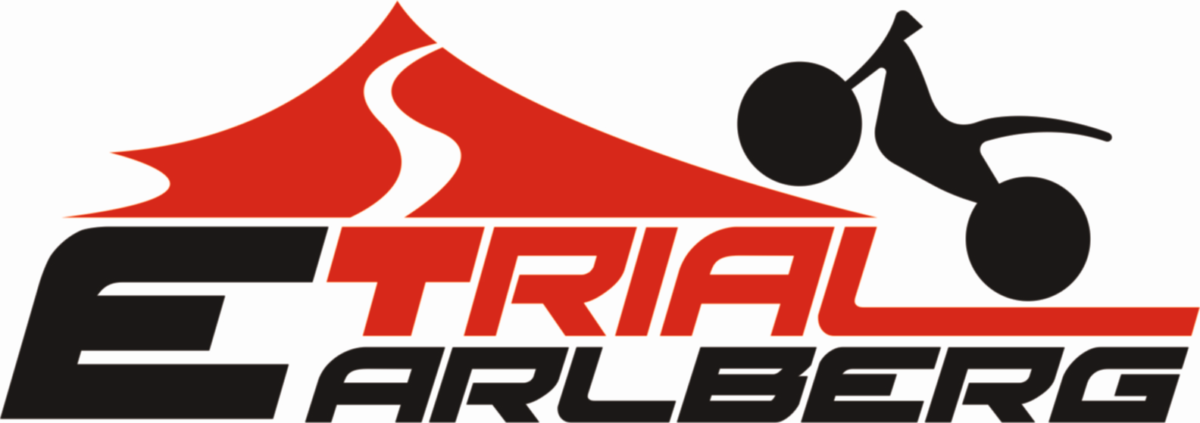

Öffnungszeiten E-Trial Park
Sommer 2025

09.05. – 01.06. Freitag bis Sonntag von 12 - 18 Uhr

ab 04.06. – 05.10. Mittwoch und Donnerstag von 13 - 18 Uhr Freitag bis Sonntag 12 - 18 Uhr

Ausfahrten nur auf Vorreservierung.
Gruppenanfragen für den Park auch an nicht geöffneten Tagen möglich!
Sie erreichen uns unter Tel..0043 650/8001836

